学位授权点建设2020年度报告

一、学位授权点基本情况

福建农林大学的林学学科始创于1940年，1979年获批我国最早的“经济林学”硕士点，1984年设立“造林学”硕士点，2006年和2007年获批“林学一级学科博士点”和“林学博士后科研流动站”。林学一级学科是国家林业局重点学科、福建省高峰学科、福建省特色重点学科和福建省首批重点学科，在2017年全国第四轮学科评估中，林学学科排名第四。经过80年的发展，学位点已经形成了“本科-硕士-博士-博士后”多层次林学人才培养格局，培养各类学生17000多名，逐步建立了具有极具南方特色的研究领域和学科体系。

**1.目标与标准**

**1.1培养目标**

林学博士：德、智、体、美全面发展，适应现代科技进步和社会发展的需要，掌握坚实宽广的林学基础理论、系统深入的专门知识和科学研究的先进方法，深入了解林学发展方向及国际学术研究前沿，具有良好的科学文化素养和独立从事创造性科学研究及实际工作的能力，在促进我国南方林业科学研究发展和社会进步中取得原创性成果。

林学硕士：德、智、体、美全面发展，适应现代科技进步和社会发展的需要，掌握坚实的林学基础理论和系统的专门知识，有较强的自学能力、创新能力、协作能力和实践能力，具备从事林业科学研究或独立从事专门技术工作的能力，在林学某一方向的理论、技术或方法等方面取得了有一定促进发展作用的成果。

**1.2学位标准**

博士标准：（1）博士学位论文经过导师和所在学位点审定同意，通过论文查重、盲审和答辩等环节，经学位评定分委员会审查、投票，建议授予学位的博士研究生；（2）博士学位论文第一次送外盲审评阅结论为AAA，或在具有国际影响力的国内科技期刊、业界公认的国际顶级或重要科技期刊发表高质量论文1篇。

硕士标准：（1）硕士学位论文经过导师和所在学位点审定同意，通过论文查重、盲审和答辩等环节，经学位评定分委员会审查、投票，建议授予学位的硕士研究生；（2）在校期间在本科大学学报级及以上刊物发表学术论文1篇及以上；或达到公派研究生出国外语水平考试标准。

**2. 基本条件**

**2.1培养方向**

学位点布局森林培育、林木遗传育种、森林资源经营管理、水土保持、森林保护五大学科方向，围绕杉木、毛竹、闽楠、福建柏、油茶、香樟等南方特色树种高效栽培利用、良种选育、分子育种和林业资产评估、林地水土流失治理、林业有害生物防控开展持续研究，形成了特色和优势。

|  |  |
| --- | --- |
| **学科方向名称** | **主要研究领域、特色与优势** |
| **森林培育** | 围绕南方山地主要用材林、经济林、竹林、林下经济植物高效培育的基础理论与应用技术开展人才培养、科学研究和社会实践工作，在杉木、毛竹、闽楠、福建柏、油茶、香樟等南方特色树种栽培利用研究方面居国内前列，也是与台湾高校、林业院所进行学术交流的重要基地。主持国家“十三五”重点研发计划项目，在杉木和竹子种质收集、良种选育、定向培育和地力衰退防治等方面取得系列成果。杉木领域获国家科技进步奖3 项、福建省科技进步一等奖2 项、部省级科技奖13 项，出版专著10 部，作为中国林学会杉木专业委员会挂靠单位，是我国研究杉木持续时间最长和产出杉木研究成果最多的单位之一；竹子领域获国家科技进步二等奖1 项，部省级科技进步奖15项。 |
| **林木遗传育种** | 围绕南方重要木本植物的分子育种、遗传改良、良种选育、种苗扩繁、苗木管理等基础理论和应用技术开展人才培养、科学研究和社会实践工作。该方向引进国际团队开展林木基础生物学研究，在南方乡土树种、珍贵树种、特殊用途树种良种选育、种源试验、植物光信号调控、林木蛋白质组学、林木表观遗传组学等方面形成了特色和优势，近5年在《Science》和《Nature Communications》等Top刊物发表系列论文，选育了闽楠YP602、芳樟PC1、锥栗“建瓯1号”、油茶无性系FAFU-1等15个林木良种，首次发现植物蓝光受体的光激活与失活机制，首次建立基于麻竹营养器官的遗传转化系统，发明了可操作竹子内源基因的基因编辑系统，突破制约竹子基因工程育种的技术瓶颈。 |
| **森林资源经营**  **管理** | 围绕南方主要森林的调查区划、资源监测和评估、森林生长收获模型建立、可持续经营管理等的基础理论和应用技术等开展人才培养、科学研究和社会实践。该方向在森林资源经营管理、林业资产评估、森林生长收获预估、林业数表研制、林业3S技术与应用、计算机在林业上应用等方面具有优势。尤其利用地处全国集体林区和最早开展林权制度改革省份的优势，在全国率先开展森林资产评估研究，成立全国首家森林资源资产评估机构，出版首部评估教材，制定首部森林资源资产技术规范和评估准则，首次为全国第一家林业股份制企业提供森林资产评估服务，引领着全国森林资源资产评估的发展，为福建成为全国林改标杆做出了重要贡献。 |
| **水土保持** | 围绕南方红壤区土壤侵蚀治理、退化山地生态系统恢复与重建、崩岗监测与治理、废弃矿山植被修复、沿海防护林营建等基础理论和应用技术等开展人才培养、科学研究和社会实践。该方向在长汀南方典型红壤侵蚀区长期开展水土流失规律、土壤侵蚀与植被演替、退化红壤区植被恢复等系列研究，筛选可供生产上应用的退化生态系统的恢复和重建技术，主持国家“十三五”科技支撑计划项目，为长汀水土流失治理提供了重要科技支撑，形成全国推广的水土流失治理长汀经验，取得了显著的治理效果，被誉为南方水土流失治理的典范，习近平总书记为长汀水土流失治理作了两次批示。 |
| **森林保护** | 围绕南方主要林业有害生物的成灾机理、发生发展规律、综合控制的基础理论和应用技术等开展科学研究、社会服务和人才培养。在松树、杉木、桉树、毛竹、木麻黄等主要树种有害生物防控的基础理论和应用研究方面具有特色。尤其针对松材线虫病传播媒介松墨天牛的控制，主持国家林业公益性行业重大专项，率先研制出基于信息素技术的媒介昆虫松墨天牛高效诱剂，开发出基于大空间尺度的高精度松材线虫病无人机监测技术，创建了基于大数据技术的松材线虫病防控管理系统，在遏制我国松材线虫病的扩散蔓延中发挥了重要作用。成果在21个省份推广4000 多万亩，成为我国防治松材线虫病的重要技术，获福建省科技进步一等奖，被国家林业和草原局列为重点推广成果。 |

**2.2师资队伍**

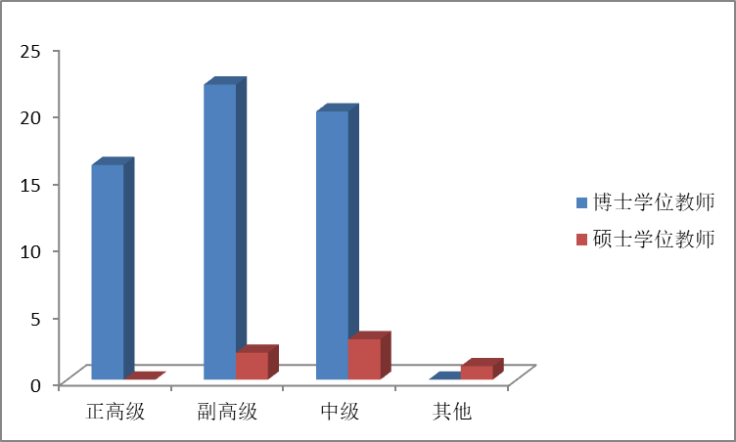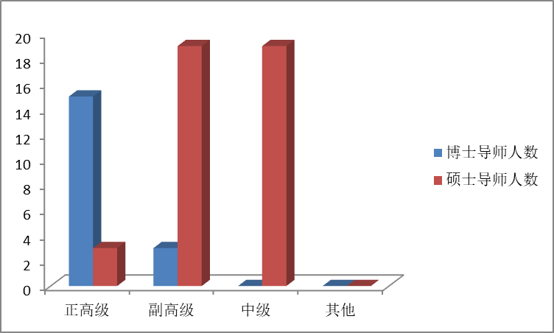现有专任教师68人。其中正高级18人，副高级25人，中级23人，博士生导师18人（含兼职博士生导师2人），硕士生导师41人。58人有博士学位，占85.3%；45岁以下青年教师42人，占61.8%；37人最高学位非本单位获得，占54.4%。近年来，学位点从加州大学洛杉矶分校、斯坦福大学等引进美国科学院院士等国际顶尖团队，组建“基础林学与蛋白质组学研究中心”，引进“闽江学者”特聘教授团队组建“森林生态稳定同位素中心”，从日本东京大学等海外知名高校引进了17 名“闽江学者”或“金山学者”，从国内外高水平科研院所引进了博士、博士后30多名，使学位点拥有了一支力量雄厚的人才队伍。

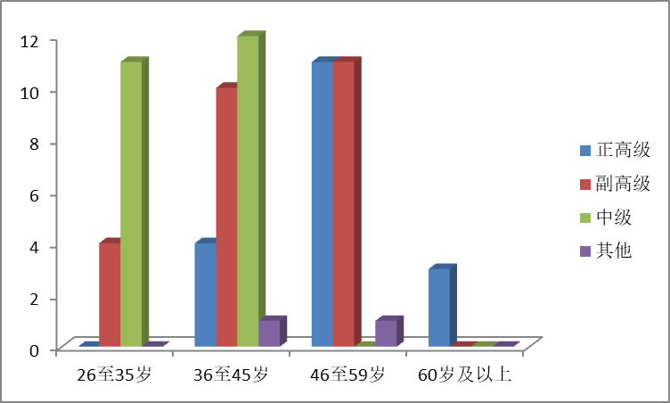

林学一级学科博士学位点专任教师结构

**2.3科学研究**

2020年本学位点主持国家“十三五”重点研发计划项目1项、课题2项、任务6项，主持国家自然科学基金重点项目2项、面上项目17项、青年项目26项。获国家科技进步二等奖1项，福建省科技进步一等奖1项、三等奖2项，梁希林业科技进步二等奖1项。选育芳樟PC1、栀子灵地珍栀、芳樟NP209林木良种3个；主编出版《沿海防护林学》《生态旅游学》等教材及专著4部；在《Nature Structural & Molecular Biology》《Molecular Plant》《Genome Biology》等期刊上发表高水平SCI论文65篇，中文核心期刊论文69篇。

**2.4教学科研支撑**

现有国家林草局杉木工程技术研究中心等19个省部级科研平台，有面积达4.7万亩的2个校外教学林场，科研用房10900 m2，科研设备总值近11773.6万元。林学专业入选国家级一流本科专业建设点、国家级特色专业、国家级卓越农林人才教育培养计划和国家“专业综合改革试点”项目。学位点建有1个省级协同创新中心，2个省级科研创新团队，2个省级教学团队，4支省级研究生导师团队。主办《森林与环境学报》期刊，是唯一由中国林学会和本学位点共同主办的林业科技刊物，为中文核心期刊数据库来源期刊，入选农林领域的高质量期刊，获全国高校优秀学报一等奖，是服务全国林业科技交流的重要平台。

**2.5 奖助体系**

制定和实施了完善的研究生奖助体系，奖助资金主要来源于国家和学校拨款、导师科研项目和社会捐赠。2020年本学位点研究生助学金、助研补贴覆盖率100%，其中 10人获得国家奖学金，304人获得国家助学金，1人获得严家显最高奖教金，137人获得学业奖学金，总计发放奖助金292.68万元（不含导师发放的助研补助）。

**2.6管理服务**

校研究生院下设招生办、培养办、学位办、质量监督办等，学院设有研究生管理办公室，配备专职教学管理人员2名，按1：200的师生比配置辅导员2名。出台、修订了《福建农林大学学生管理规定》等系列文件、办法，出版《福建农林大学研究一教育工作手册》汇编60个研究生教育管理过程和质量保障文件，保障学位点工作规范化、程序化运行。建立了“研究生招生管理系统”“研究生教育管理信息系统”和“学位信息采集系统”，研究生培养过程中产生的重要档案均由专人编码存档。

**3. 人才培养**

**3.1思想政治教育**

将80年积淀形成的“树木树人，厚德求新”学科文化融入人才培养，将思政元素融入学科建设，把课程思政列入教材编写要求，形成思政教育贯穿学科、教材和管理体系的“全过程、全方位”育人格局。将党建工作融入学科发展，按导师团队设置研究生党支部，并与教工党支部对接共建，开展样板支部创建活动，形成以教工党建促进导师团队思政的“全员”育人格局。2020年，以青年研究生为骨干的“生态公益林重大有害生物防控福建省重点实验室”获评“福建青年五四奖章集体”。

**3.2 师德师风建设**

学校学院把师德师风摆在首要位置，加强理论学习，涵养师德师风，全院教师爱党爱国爱校情怀不断增强，育人使命意识更加强烈，2个教工党支部入选“福建省级样板支部”培育单位，获省高校党支部工作“立项活动”优秀成果1项、支部书记“好党课”1门。完善制度建设，规范师德师风，出台《师德建设长效机制实施办法》等制度，形成涵盖师德教育、测评考核、监督奖惩全过程的制度体系。弘扬典型先进，引领师德师风，相继涌现出“全国创新争先奖状”获得者、全国林业草原教学名师等先进典型，参与的“闽宁对口扶贫协作援宁群体”获得中宣部“时代楷模”称号。

**3.3 招生选拔**

本学位点2020年招收博士生14人，授予博士学位12人；招收学术型硕士生97人，授予硕士学位81人。制定和实施了《招收研究生复试工作办法》《硕博连读研究生选拔办法实施细则》《申请-考核制选拔博士生实施细则》等制度，成立招生工作小组，设立第一责任人，招考各环节实行实时录像，成绩与录取及时公示，严慎细实做好研究生考试招生工作，确保公开、公平、公正。

**3.4 课程教学**

林学一级学科博士点按学位课和选修课2个模块设置课程，主要以综合性、前沿性、拓展性和研讨性课程为主，其中必修课4门，选修课程9门。除课程思政和英语外，其余课程均由高级职称教师讲授，其中正高级教师讲授课程占76.7%。

林学一级学科硕士点按必修课和选修课2个模块开设，必修课7门，均为基础性和综合性课程；选修课30门，由研究生根据自己的研究方向选择，主要为专题讲座类课程。除思政和英语课外，其余课程均由高级职称教师讲授，其中正高级教师讲授课程占比53.8%。

引进国际顶尖团队组建“基础林学与蛋白质组学研究中心”，为研究生讲授《实验数据与统计分析》、《林业生物技术》等国际优质课程；聘请瑞典农业大学Mulualem Tigabu教授讲授《林业科学前沿系列讲座》课程。

**3.5 导师管理**

修订研究生导师选聘办法，实行遴选动态管理机制，破除终身制顽疾，实行动态化管理模式，结合学生培养质量确定招生招标。注重师德师风培训，开展导师培训7场。设立研究生评教反馈机制，督促导师定期与学生谈心谈话。打造“双师型”导师队伍，提供专项经费保障师资培训，“双师”型导师占导师总人数的90%以上，包括森林资产评估师、森林康养师等。扎实落实导师组制，形成学科交叉合力推动创新性研究，在绩效考核、成果认定上保障导师团队协同育人的积极性。积极拓展导师国际化视野和学术水平，11位导师担任《BMC plant biology》《林业科学》等国内外期刊编委，21位导师在国内外重要学术组织担任正副负责人和秘书长。

**3.6 学术训练或实习实践**

学术训练贯穿整个培养环节。课程教学设置综合性、讲座类、讨论类课程，邀请国内外知名学者开设学术报告，有效拓宽研究生的知识面，锻炼逻辑能力、表达能力和知识收集、分析、归纳、总结等能力。利用2个面积达4.7万亩的教学林场等开展实践教学，充分锻炼研究生的动手能力；积极开展研究生创新创业训练，2020年获得全国第六届“互联网+”大学生创新创业大赛金奖1项、银奖1项，省级竞赛获奖3项。通过论文开题、论文研究、实验设计和实施、数据收集、分析和论文撰写、答辩等环节，研究生科研能力得到极大提升。

**4. 质量监控**

**4.1分流淘汰**

建立研究生学业预警制度，以中期考核为抓手，严格把关“课程成绩”、“修读学分”和“论文开题情况”，对未达到要求的研究生，均需要延迟毕业或退学。

鼓励优秀研究生提前攻读博士学位或赴海外访学，对于成绩优秀的二年级及以上的硕士研究生，鼓励硕博连读或通过申请-考核制直接攻读博士学位，对于达到出国留学外语水平要求，且成绩优秀、具有科研潜力的应届硕士毕业生或博士研究生，支持到国外攻读博士学位或联合培养。

**4.2 学位论文**

严把学位论文质量出口关，建立学术不端行为检测、学位论文论文盲审、学位论文抽检的“三位一体”工作机制。委托第三方平台进行论文送审，实现毕业论文100%双盲审，毕业论文送审通过率92%。3篇硕士论文被评为2020年福建省研究生优秀学位论文，有1篇博士论文和9篇硕士论文被评为2020年福建农林大学研究生优秀学位论文。

**4.3 学风教育**

定期开展科学道德和学术规范教育，建章立制保障优良学风。设立优秀研究生培育项目。通过学生自愿申报，学院学校组织专家评审，设立优秀研究生培育项目，鼓励研究生发挥更大的能动性，创造更优质科研成果，提高研究生培养质量。建立研究生学业预警制度同时，加强对研究生的选修学分、课程考核、科研情况等培养环节的学业跟踪，对学业困难学生开展学业预警，采取心理辅导、延期考核、退学等措施，督促学生潜心科研，顺利完成学业。

**4.4 就业发展**

学位点2020年授予博士学位12人，其中全日制博士4人，4人就业，就业率100%，全部在高校和科研院所就业；授予硕士学位81人，77人就业，就业率95.06%，其中6人在党政机关工作，7人在教育单位工作，20人在科研机构工作，6人在其他事业单位工作，29人在企业工作，8人攻读博士学位，总体上就业情况良好，就业质量较高。

**二、工作特色与成效**

在制度建设方面，出台《师德师风和意识形态测评考核实施细则》、《师德建设长效机制实施办法》、《研究生导师立德树人职责实施细则》和《教师职业行为负面清单及师德失范行为处理办法》等制度，形成涵盖师德教育、测评考核、监督奖惩全过程的制度体系，将师德师风建设贯穿教师管理的全过程，每年对所有教师的师德师风进行测评考核，并将考核结果作为职称晋升、绩效分配和评优评先的第一标准。

在立德树人方面，院党委成立理论学习领导小组，组织教师深入学习新思想，提升教师“为党育人，为国育才”的使命意识。大力弘扬学科先进典型，开展先进人物引领等14 项爱国主义教育活动，培养学生献身林业精神，涌现出一批扎根基层的先进典型。硕士毕业生方静仪扎根漳州林下林场负责种苗工作，在2020 年疫情期间坚持在抗疫第一线，联系高质量苗木1255 万株，确保当年造林绿化工作顺利进行。将意识形态管理融入教育管理，学校成立融媒体中心，强化意识形态阵地管理，导师、辅导员介入学生新媒体阵地，壮大正能量。

在科教融合方面，利用与国际接轨的“基础林学与蛋白质组学研究中心”和其它9 个国家级、省部级平台及其优质师资和科研成果，推动优质师资上讲台，科研成果进课堂，课程实验入平台，大力培养学生的创新意识和动手能力。同时，出台并严格落实教授为本科生研究生上课制度，将科研育人成效纳入教师评价考核范畴，鼓励教师将科学研究和人才培养相融合，学科以科教、产教、多业态三融合的课程体系改革成果获福建省教学成果特等奖。

在产教融合方面，将科研训练、社会实践教育与学科服务生态文明建设、乡村振兴和脱贫攻坚等国家战略相结合，组建18支科技特派员团队完成300多项社会服务项目，构建的东西部生态精准扶贫模式入选“国务院精准扶贫推广案例”和“全球减贫最佳案例”，获“第二届全国创新争先奖状”。新冠疫情期间，组织力量开展在线技术咨询服务2000 多人次，编写并发放林业生产技术指导手册4000 多份，在服务国家生态文明建设、乡村振兴战略和地方经济社会发展中做出重要贡献。

在文化建设方面，发挥文化涵养师德师风的功能，每年举办“学院周”文艺活动，使教育强国和爱林悯林的情怀深植在学科教师心中。用“树木树人，厚德求新”等学科文化培养毕业生献身林业精神，让学生意识到林业是大有作为的广阔天地。举办第五届全国杉木学术研讨会，举办福建农林大学研究生学术周活动，有力地推动了研究生学术交流。

在质量保障体系建设方面，依托研究生教育教学督导委员会和课程教学质量评价系统加强培养过程管理，设立优秀研究生培育项目，建立研究生学业预警制度，建立学术不端行为检测、学位论文论文盲审、学位论文抽检“三位一体”工作机制，对研究生培养环节的实效性和规范性进行督查。

**三、学位点建设存在的问题**

1、牵学位点没有牵头建设的国家重大科技创新基地。

2、专任教师公开出版的研究生教材较少。

3、受疫情影响，研究生无出国交流情况，应当进一步加强国际交流，扩大人才培养的国际视野。

**四、下一年度建设计划**

1. 继续加大高层次人才引进和培养，加强导师队伍建设，打造高水平教学和科技创新团队，提升学位点社会影响力。

2. 继续加强科技创新平台建设，建设高水平国际联合实验室，力争在国家或国家部委级研究平台取得新的突破；以福建农林大学南平校区和西芹教学林场为基础，完善人才培养实践教学基地，为研究生培养提供更好的基础设施条件。

3. 进一步凝练科学问题，整合人才资源，开展协同创新，力争在高水平研究项目、代表性科研成果和重大社会服务方面取得新的突破。

4. 加强对外交流合作，大力引进或柔性引进海外人才，引进国外先进研究生课程，鼓励和支持研究生出境联合培养或攻读学位，加大海外留学生招生力度，提高研究生教育的国际化水平。

5. 加大学位点宣传力度，加大对优秀研究生的资助力度。